maven使用：
IBM的教程：http://www.ibm.com/developerworks/cn/education/java/j-mavenv2/index.html

1. 主要三部分：POM组件、DMM组件（依赖项管理模型）、项目周期管理组件

2. 用状态机来控制项目构建中不同阶段的工作，具体的工作都用对应的plug-in来完成。一般常用插件跟maven一起打包好了，但如果还需要下载插件，可以去查询相关插件列表再下载。如果没有，可以使用 Java、Ant 或 Beanshell 来创建自定义插件。插件中的每个任务称作一个 mojo。有时，插件也被视为一套相关的 mojo。

3. pom.xml类似于类层次结构，最顶级的pom.xml是所有其它pom.xml的超类，然后层层继承，下面的pom.xml拥有上面pom.xml中的所有元素。

4. maven的，在DMM解析时，先检查本地存储库中的依赖项，再检查远程存储库中的依赖项，当两者都没有找到时，报告错误。
1）maven有一个自带的远程存储库，是一个能在全球访问的集中式 Maven 2 存储库
2）也可以加入自己发布的的私有远程存储库，可以使用 settings.xml 中的 <repositories> 元素来配置这些额外的远程存储库
3）在存储库中，标识一个工件用一个三元组：
组 ID：代表制造该工件的实体或组织。例如，com.ibm.devworks 就是一个组 ID。
工件 ID：实际的工件的名称。例如，主体类名为 OpsImp 的项目也许会用 OpsImp 作为其工件 ID。
版本：该工件的版本号。支持的格式为 mmm.nnn.bbb-qqqqqqq-dd ，其中， mmm 是主版本号， nnn 是次版本号， bbb 代表其 bug 修复水平。 qqqqq （限定词）或 dd （构建号）也能添加到版本号中，这两项是可选项。
Eg：
<dependencies>
<dependency>
<groupId>com.ibm.devworks</groupId>
<artifactId>OpsImp</artifactId>
<version>1.0-SNAPSHOT</version>
</dependency>
</dependencies>
  - 创建初始项目：
1）使用Maven 2 中的标准插件Archetype创建 Maven 项目：在需要创建项目的目录下执行创建命令 以生成 目录结构和pom.xml：
mvn archetype:create -DarchetypeGroupId=org.apache.maven.archetypes -DgroupId=包名 -DartifactId=类名
（版本号默认为1.0-SNAPSHOT，所以可以不用填）

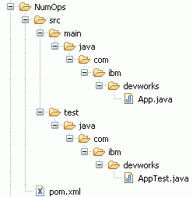

2）将自己的源程序放入main树下，并修改test程序

3）修改pom.xml文件，构建整个project
4）执行mvn compile，Maven 2 引擎将从构建生命周期一直运行到编译阶段，并执行相应的 mojo
5）执行 mvn test 命令运行所有的 mojo 一直到测试阶段。

  - 创建多项目工程：
假设有两个例子，NumOps 和 OpsImp，其中 NumOps是主项目，依赖于 OpsImp项目。为了这两个项目一起运行，主项目创建在比 NumOps 和 OpsImp 的项目目录高一级的目录。NumOps 和 OpsImp 项目都使用标准 Maven 项目目录布局。在最顶部，项目目录只包含一个 pom.xml 文件。

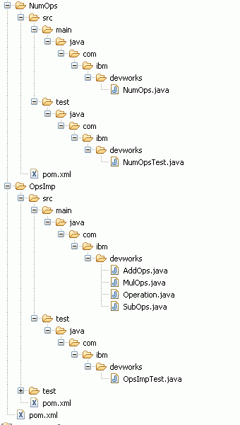

1）顶层pom.xml：

<project xmlns="http://maven.apache.org/POM/4.0.0"
xmlns:xsi="http://www.w3.org/2001/XMLSchema-instance"
xsi:schemaLocation="http://maven.apache.org/POM/4.0.0
http://maven.apache.org/maven-v4_0_0.xsd">
<modelVersion>4.0.0</modelVersion>
<groupId>com.ibm.devworks</groupId>
<artifactId>mavenex2</artifactId> ------------------- 当前项目的工件名字
<packaging>pom</packaging> ------------------- 打包方式，pom表示是多个项目，jar表单个项目
<version>1.0-SNAPSHOT</version>
<name>Maven Example 2</name>
<url>http://maven.apache.org</url>
<modules>
<module>NumOps</module>
<module>OpsImp</module>
</modules>
<build>
<plugins>
<plugin>
<artifactId>maven-compiler-plugin</artifactId>
<configuration>
<source>1.5</source>
<target>1.5</target>
</configuration>
</plugin>
</plugins>
</build>
<dependencyManagement> ---------------- 主要标识子模块的公共依赖项，由子模块继承使用。这样，子模块就不用填版本信息等，这里统一填
<dependencies>
<dependency>
<groupId>com.ibm.devworks</groupId>
<artifactId>OpsImp</artifactId>
<version>${project.version}</version>
</dependency>
</dependencies>
</dependencyManagement>
<dependencies> -------------------------- 这里放的是具体的依赖项
<dependency>
<groupId>junit</groupId>
<artifactId>junit</artifactId>
<version>3.8.1</version>
<scope>test</scope>
</dependency>
</dependencies>
</project>
2）新 OpsImp 项目的 pom.xml 文件 ：

<project xmlns="http://maven.apache.org/POM/4.0.0"
xmlns:xsi="http://www.w3.org/2001/XMLSchema-instance"
xsi:schemaLocation="http://maven.apache.org/POM/4.0.0
http://maven.apache.org/maven-v4_0_0.xsd">
<parent> ---------------- 指定此模块所继承的主 POM，此模块继承了其父模块的依赖项：JUnit 模块。
<groupId>com.ibm.devworks</groupId>
<artifactId>mavenex2</artifactId>
<version>1.0-SNAPSHOT</version>
</parent>
<modelVersion>4.0.0</modelVersion>
<artifactId>OpsImp</artifactId>
<packaging>jar</packaging>
</project>
3）NumOps 项目中显示 POM 继承关系的 pom.xml

<project xmlns="http://maven.apache.org/POM/4.0.0"
xmlns:xsi="http://www.w3.org/2001/XMLSchema-instance"
xsi:schemaLocation="http://maven.apache.org/POM/4.0.0
http://maven.apache.org/maven-v4_0_0.xsd">
<parent>
<groupId>com.ibm.devworks</groupId>
<artifactId>mavenex2</artifactId>
<version>1.0-SNAPSHOT</version>
</parent>
<modelVersion>4.0.0</modelVersion>
<artifactId>NumOps</artifactId>
<packaging>jar</packaging>
<dependencies>
<dependency> ------------------ 在它的父项目的 <dependencyManagement> 元素里已经指定了首选的版本号
<groupId>com.ibm.devworks</groupId>
<artifactId>OpsImp</artifactId>
</dependency>
</dependencies>
</project>

